海洋委員會108年度廉潔楷模表揚暨廉政會報照片
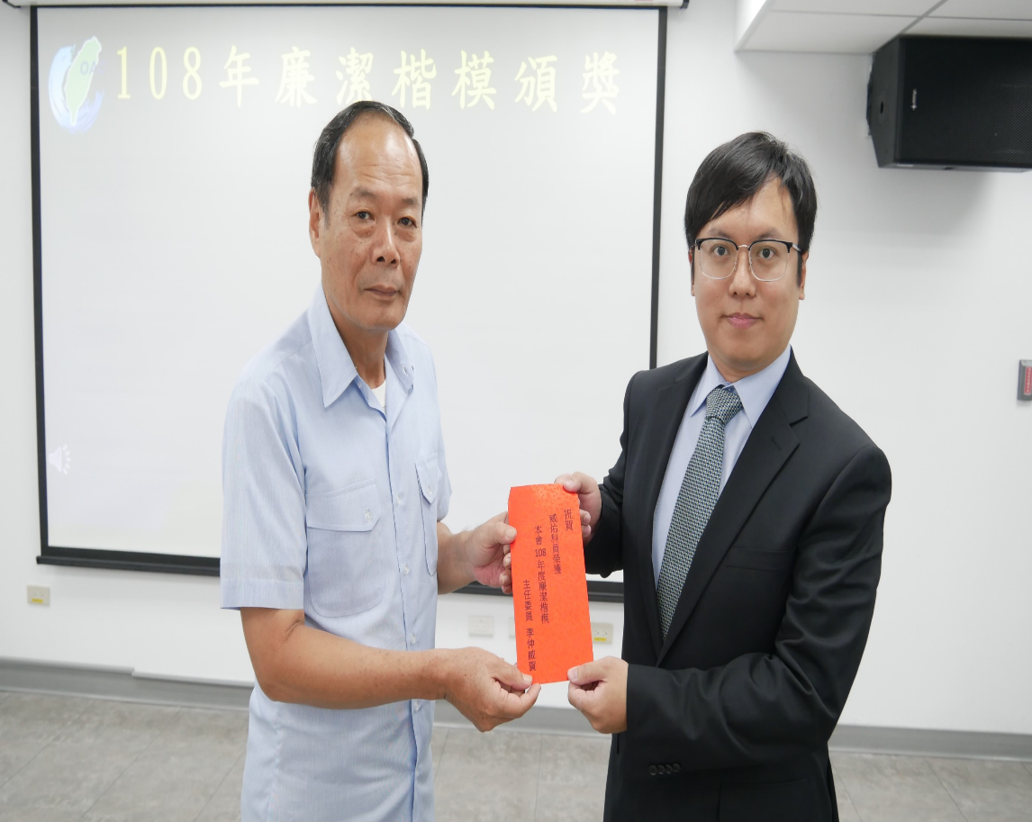
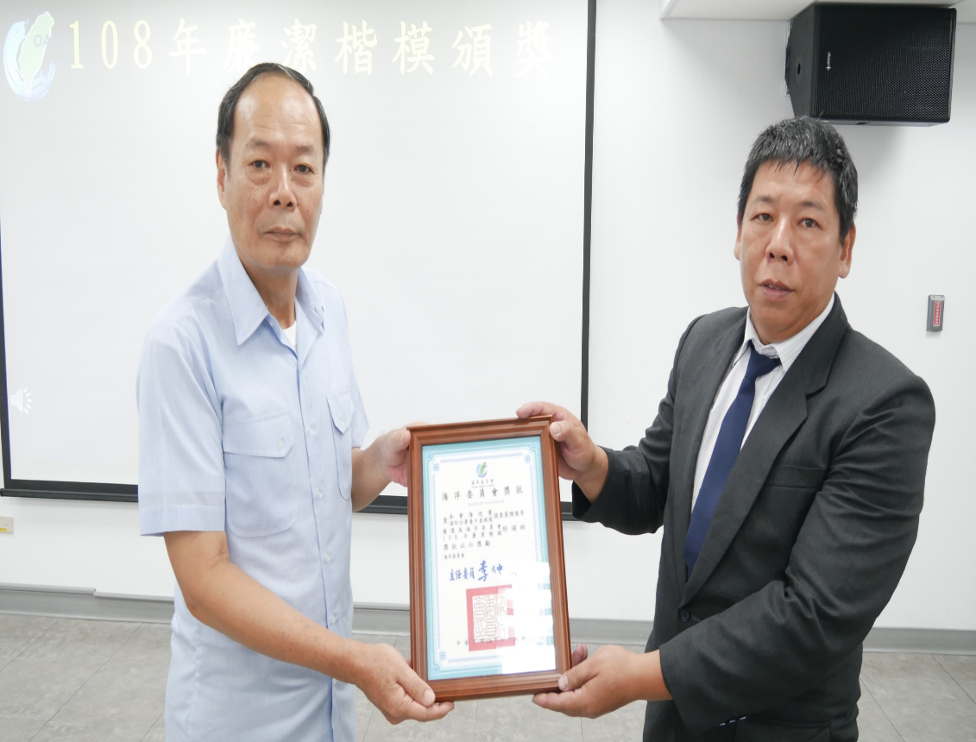
海洋委員會108年度廉潔楷模表揚暨廉政會報照片
